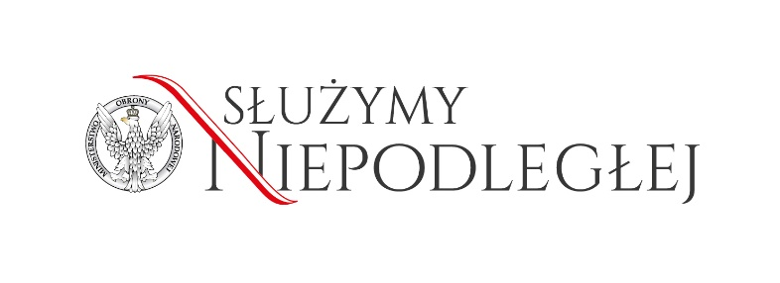
MINISTERSTWO OBRONY NARODOWEJ
BIURO DO SPRAW UMÓW OFFSETOWYCH

REJESTR UMÓW OFFSETOWYCH

WARSZAWA
2018

L.p. Umowy Offsetowej | Nazwa  Umowy Offsetowej  (treść strony tytułowej) | Strony Umowy |  | Wartość  Umowy Offsetowej | Data zawarcia Umowy | Przedmiot dostawy | Uwagi
Rok zawarcia Umowy |  | Offsetodawca | Offsetobiorca |  | Termin wykonania Umowy
1/2018 | Umowa Offsetowa zawarta w dniu 23 marca 2018 roku w Warszawie pomiędzy Skarbem Państwa Rzeczypospolitej Polskiej reprezentowanym przez Ministra Obrony Narodowej a Raytheon Company zwanymi dalej łącznie lub rozdzielnie odpowiednio Stronami albo Stroną | Raytheon Company | Polska  Grupa Zbrojeniowa S.A.,  Wojskowy Instytut Techniczny Uzbrojenia,  PIT-RADWAR S.A.,  Wojskowe Zakłady Elektroniczne S.A.,  Wojskowe Zakłady Uzbrojenia S.A.,  Wojskowe Zakłady Łączności Nr 1 S.A.,  Ośrodek Badawczo-Rozwojowy Centrum Techniki Morskiej S.A.,  JELCZ Sp. z o.o.,  HUTA Stalowa Wola S.A.,  MESKO S.A. | 224 121 788,00 zł. | 23.03.2018 r.  10 lat | Zestaw Systemu WISŁA  (ZROP WISŁA)
2/2018 | Umowa Offsetowa zawarta w dniu 23 marca 2018 roku w Warszawie pomiędzy Skarbem Państwa Rzeczypospolitej Polskiej reprezentowanym przez Ministra Obrony Narodowej a Lockheed Martin Global, Inc. zwanymi dalej łącznie lub rozdzielnie odpowiednio Stronami albo Stroną | Lockheed Martin  Global, Inc. | Wojskowe Zakłady Elektroniczne S.A.,  Wojskowe Zakłady Uzbrojenia S.A.,  MESKO S.A.,  Wojskowe Zakłady Lotnicze Nr 1 S.A. – oddział Dęblin,  Wojskowe Zakłady Lotnicze Nr 2 S.A | 724 764 000,00 zł. | 23.03.2018 r.  10 lat | Zestaw Systemu WISŁA  (ZROP WISŁA)

